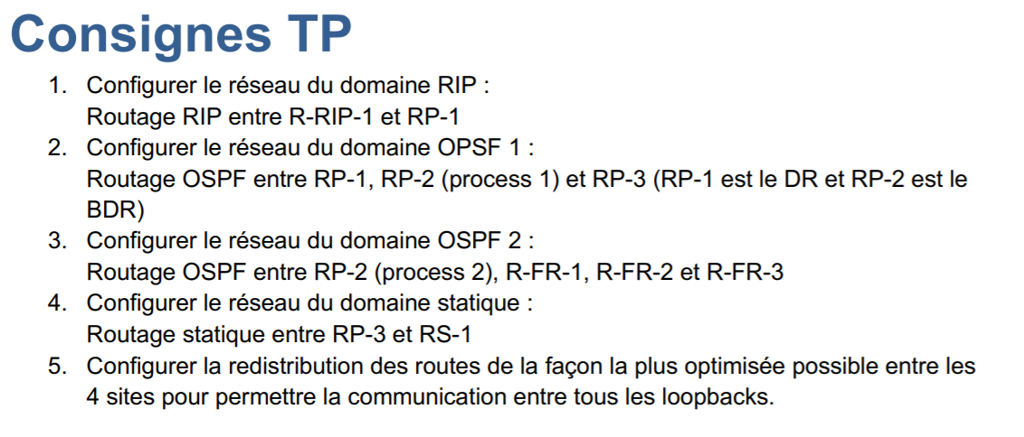

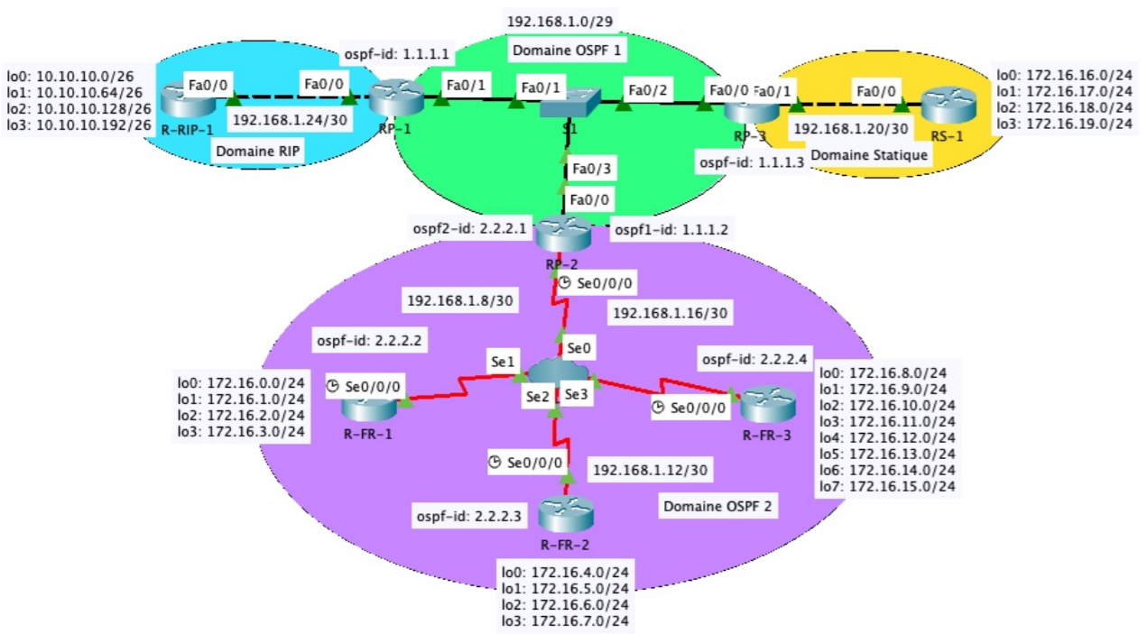

**Domaine OSPF & FrameRelay :**



**Sur R-FR-1 :**

**router ospf 2**

**router-id 2.2.2.2**

**auto-cost reference-bandwidth 1000**

network 172.16.0.0 0.0.0.255 area 0

network 172.16.1.0 0.0.0.255 area 0

**Pour l’OSPF**

network 172.16.2.0 0.0.0.255 area 0

network 172.16.3.0 0.0.0.255 area 0

network 192.168.1.8 0.0.0.3 area 0

**Sur R-FR-1** et à faire sur R-FR-2 & R-FR-3 en changeant le tag (102 pour R-FR-2 & 103 pour R-FR-2) et les réseaux pour l’OSPF.

interface Serial0/0/0

no ip address

no shutdown

**encapsulation frame-relay ietf**

**interface Serial0/0/0.1 point-to-point**

ip address 192.168.1.9 255.255.255.252

no shutdown

**frame-relay interface-dlci 101**

**Sur RP2 :**

router ospf 2

**router-id 2.2.2.1**

**auto-cost reference-bandwidth 1000**

**Pour l’OSPF**

network 192.168.1.8 0.0.0.3 area 0

network 192.168.1.12 0.0.0.3 area 0

network 192.168.1.16 0.0.0.3 area 0

**interface Serial0/0/0.2 point-to-point**

ip address 192.168.1.14 255.255.255.252

**frame-relay interface-dlci 102**

**interface Serial0/0/0.3 point-to-point**

ip address 192.168.1.18 255.255.255.252

**frame-relay interface-dlci 103**

interface Serial0/0/0

no ip address

**encapsulation frame-relay ietf**

**interface Serial0/0/0.1 point-to-point**

ip address 192.168.1.10 255.255.255.252

**frame-relay interface-dlci 101**

**Dans le cloud :**

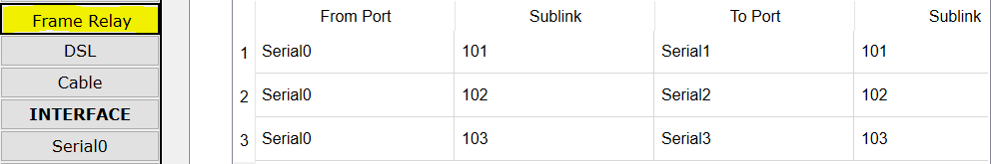

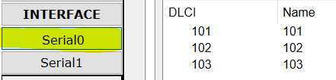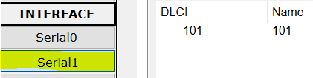

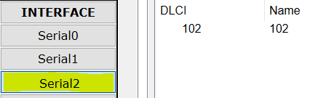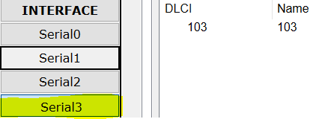

**Domaine RIP :**

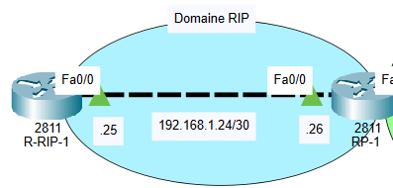

**Sur R-RIP-1 :**

**router rip**

**version 2**

network 10.10.10.0

network 10.10.10.64

**Pour RIP**

network 10.10.10.128

network 10.10.10.192

network 192.168.1.24

**no auto-summary**

**Sur R-RIP-1 :**

**router rip**

**versio**n 2

**Pour RIP**

network 192.168.1.0

**no auto-summary**

**Redistribution des routes :**

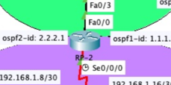**Sur RP-2 (OSPF1 & OSPF2) :**

**router ospf 1**

**redistribute ospf 2 metric 50 metric-type 2 subnets**

**router ospf 2**

**redistribute ospf 1 metric 50 metric-type 2 subnets**

**Sur RP-1 (OSPF & RIP) :**

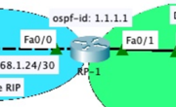

**router ospf 1**

**redistribute rip metric 50 metric-type 2 subnets**

**router rip**

**redistribute ospf 1 metric 1(nombre de routeur derrière lui)**

**Sur RP-3 (OSPF & Statique) :**

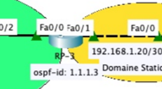

**router ospf 1**

**redistribute static metric 50 metric-type 2 subnets**

**ip route** 172.16.16.0 255.255.255.0 **FastEthernet0/1**

**ip route** 172.16.17.0 255.255.255.0 **FastEthernet0/1**

**ip route** 172.16.18.0 255.255.255.0 **FastEthernet0/1**

**ip route** 172.16.19.0 255.255.255.0 **FastEthernet0/1**

(Traffic voulant « pinger » une adresse comprit dans ces réseaux sera dirigé vers l’interface Fa0/1 pour ensuite accéder au routeur RS-1)

Ne pas oublier **ip route 0.0.0.0 0.0.0.0 FastEthernet0/0** sur le routeur **RS-1** pour que les adresses de loopback puissent aller « pinger » n’importe quelle autre adresse.

**Commandes utiles :**

* **debug ip ospf hello** (puis)
* **undebug all** (pour stopper)
* **show ip ospf neighboor**
* **show ip ospf** (Vérification des ID et des informations d’algorithme OSPF)
* **show interface** (pour voir la BW)
* **sh ip ospf interface brief** (Affichage d’un récapitulatif des interfaces OSPF configurées)
* sur une interface, **ip ospf priority 255** (pour donner une priorité à un retour de 0 à 255, le routeur avec la plus grosse priorité sera le DR et celui qui aura la deuxième plus grosse le BDR)
* **clear ip ospf process** (redémarre un processus OSPF)